9 settembre 2011
Prova scritta Fisica generale (12 CFU) per Ing. Elettrica – Meccanica (2-3-5-6)
Prova scritta Fisica Sper. A per Ing. Elettrica - Meccanica (1-2-3)
Prova scritta Fisica Sper. B + 2nda parte Fisica generale 12 CFU (4-5-6)

N.1 Una palla da tennis cade con velocità iniziale nulla da una altezza di 4.00 m e rimbalza fino ad un altezza di 2.00 m. Si conserva la quantità di moto? Se la palla resta in contatto con il suolo per 12.0 ms, qual è stata la sua accelerazione media durante il contatto? Quanta energia è dissipata durante l’urto?

N.2 Si consideri il sistema mostrato in fig.1 con M₁ = 6 kg, M₂ = 4 kg, α = 45°. Il filo è inestensibile e di massa trascurabile. La carrucola mobile è di massa trascurabile. Il piano inclinato è scabro. La costante elastica della molla è k = 980 N/m. In condizioni di equilibrio determinare l’allungamento x della molla, il coefficiente di attrito statico e la tensione della fune.
Successivamente si escluda la molla collegando direttamente il filo alla parete e si calcoli la tensione ed il coefficiente di attrito dinamico sapendo che M₁ cade con accelerazione di 0.1 m/s².

N.3 Un blocco di legno di massa M = 5 kg può scorrere senza attrito su un piano orizzontale (fig.2); esso è fissato ad una molla di massa trascurabile e costante elastica k inizialmente a riposo. Contro il blocco è sparato un proiettile di massa m = 0.3 Kg e velocità v = 100 m/s. L’urto è completamente anelastico. Calcolare l’energia dissipata nell’urto. Determinare il periodo delle oscillazioni che il sistema compie dopo l’urto, sapendo che la compressione massima subita dalla molla è x = 10 cm.

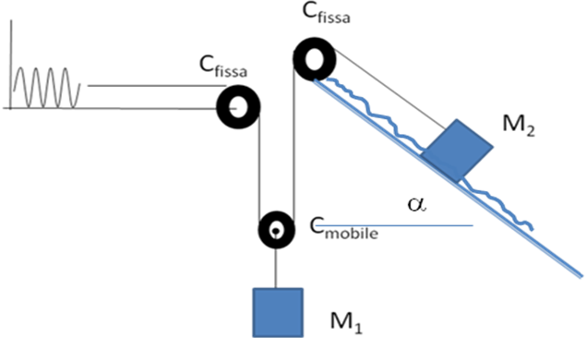FIG1 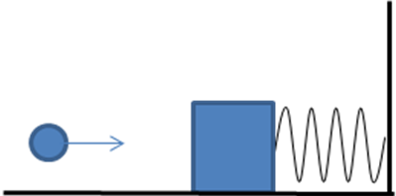 FIG2

N.4 Due fili indefiniti, paralleli e rettilinei, sono carichi con densità uniforme λ (Fig. 3). La distanza tra i due fili è d = 0,05 m. Calcolare modulo e direzione rispetto all’asse x del campo elettrostatico E nel punto P di coordinate x = 0,018 m e y = 0,024 cm. Calcolare inoltre la forza per unità di lunghezza con cui i due fili si attraggono.
(Si esprimano i risultati in funzione di λ e ε₀)

N.5 Una spira quadrata di lato 20 cm, percorsa da una corrente di 2 A in verso orario, è sospesa verticalmente e attaccata al piatto destro di una bilancia. Quando il sistema è bilanciato, viene introdotto un campo magnetico esterno solamente nella parte inferiore della spira in direzione perpendicolare al suo piano. Sapendo che è necessario aggiungere una massa di 13.5 g sul piatto sinistro della bilancia per equilibrare il sistema, determinare modulo e verso di B. Lo stesso campo B è poi esteso a tutta la spira. Se questa può ruotare intorno ad un asse passante verticalmente per il punto di sospensione ed inizialmente è posta ad un angolo di 45° rispetto al campo B, determinare il momento torcente iniziale agente sulla spira. Quale moto fa la spira in assenza di attrito sulla sospensione?

N.6 Il campo magnetico che agisce perpendicolarmente ad un circuito costituito da 3 spire di 30 cm di diametro, passa da un valore di 0.4 T ad un valore di 0.65 T in 180 msec. Calcolare la tensione indotta ai capi circuito, supponendo che la variazione del campo magnetico sia uniforme. Quale è la carica totale che passa nel circuito, sapendo che la sua resistenza è 100 Ohm? Come scorre la corrente nel circuito?
